Зюзинский межрайонный прокурор провел лекцию для обучающихся ГБОУ г. Москвы «Школа № 554».
20.02.2023
Зюзинский межрайонный прокурор г. Москвы Дмитрий Ткачев посетил ГБОУ г. Москвы «Школа № 554».
Прокурором проведена лекция на тему «Ответственность за правонарушения и преступления в сфере незаконного оборота наркотиков», в ходе которой воспитанникам разъяснены административная и уголовная ответственность, предусмотренная законодательством Российской Федерации за правонарушения в сфере незаконного оборота наркотических средств, психотропных веществ и их аналогов. Также в ходе лекции с подростками обсуждены наиболее распространенные случаи вовлечения несовершеннолетних в употребление либо распространение наркотических средств и психотропных веществ, способы как избежать таких ситуаций.
Кроме того, межрайонным прокурором в ходе лекции освещены проблемы и последствия зависимости несовершеннолетних, ее влияние на сферы жизни, а также сопутствующие заболевания, которые грозят при употреблении наркотических средств, психотропных веществ или их аналогов.
По окончанию встречи ребята активно задавали вопросы на интересующие их темы.
Межрайонный прокурор Д.И. Ткачев
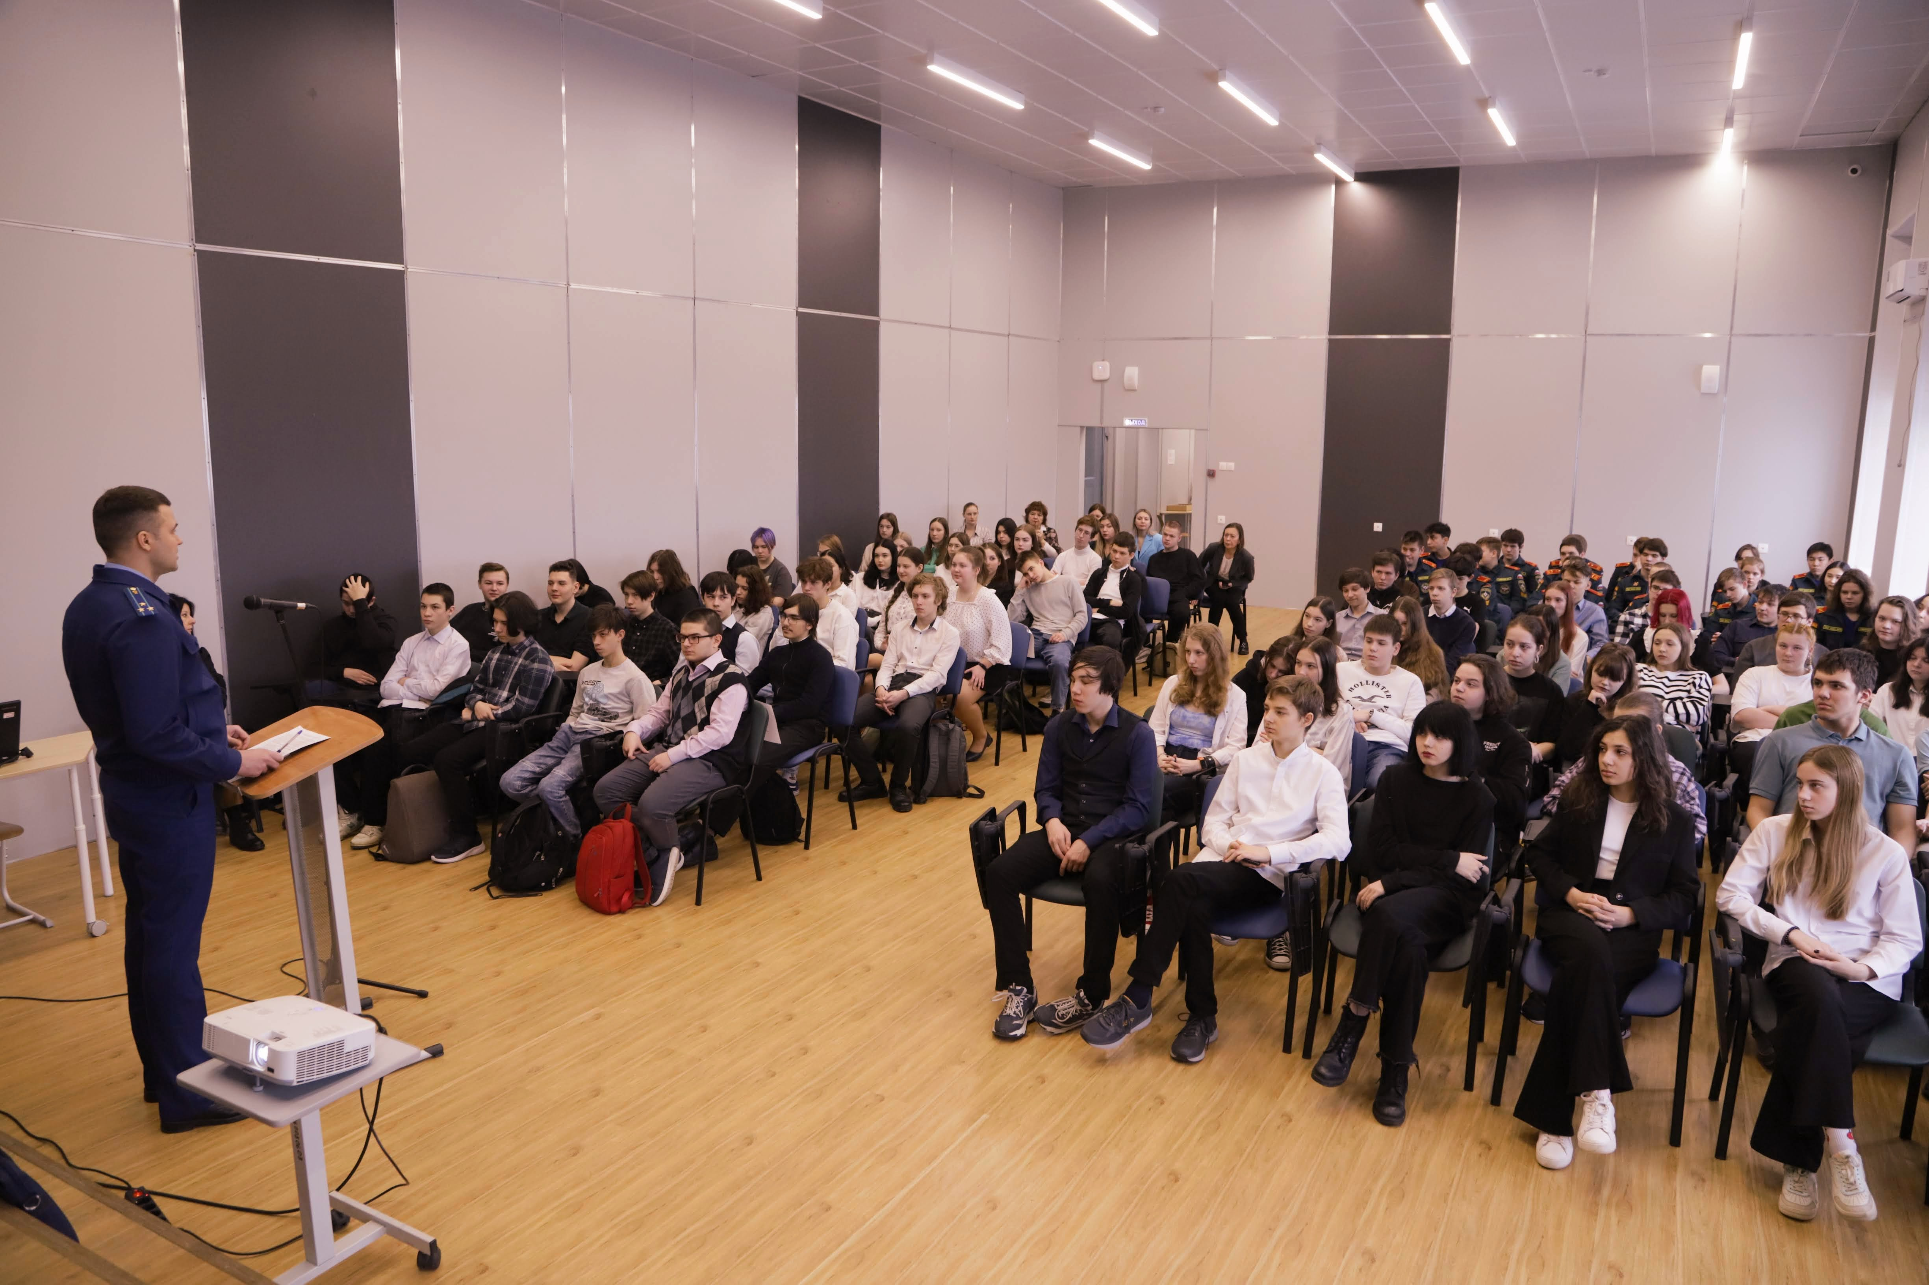
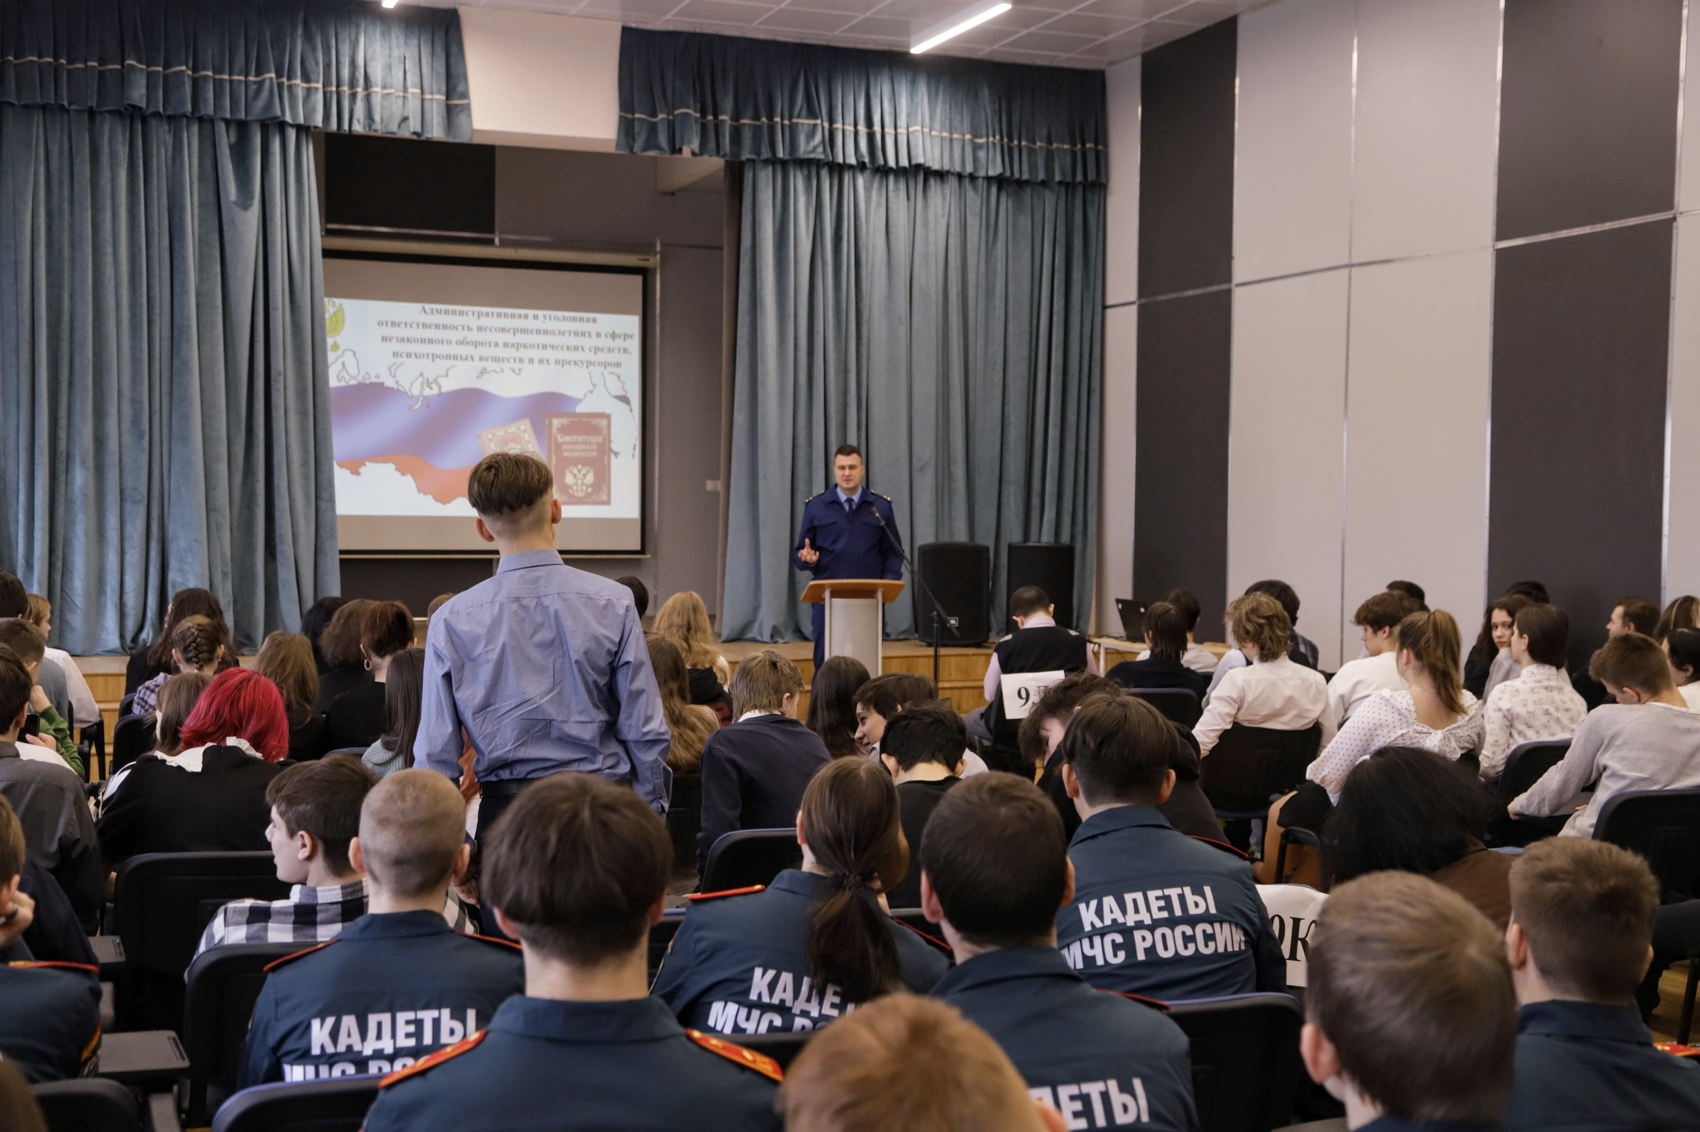

Адрес страницы: http://ubutovo.mos.ru/events/detail/11419942.html
Управа района Южное Бутово города Москвы

